Fiche info – Infections historiques
C’est quoi la peste ?

Source akg-images.prezly.com

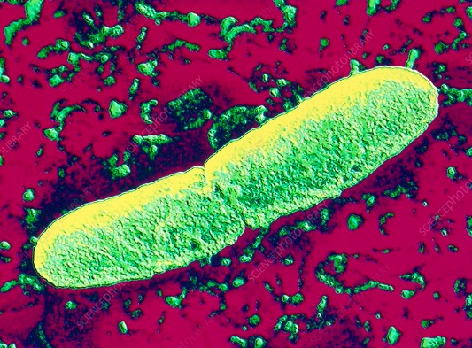
C’est quoi la peste ?

Source sciencephoto.com

Également connue sous le nom de peste noire, c'est une des infections les plus dévastatrices de l'histoire de l'humanité, avec de grandes épidémies en Europe en 1348 et 1350. Elle est provoquée par la bactérie Yersinia pestis. Aujourd’hui, la peste est une infection rare. En France, le risque est considéré comme quasi nul car la bactérie ne circule plus dans la faune locale. Mais il y a encore des épidémies localisées déclarées chaque année, principalement en Afrique (notamment à Madagascar), en Asie et dans certaines régions d’Amérique. La carte ci-dessous montre la propagation de l'épidémie à tout l'Occident en quelques années.

Quels sont les symptômes ?
Il y a 3 formes principales de peste :
La peste bubonique : c’est la forme la plus fréquente. Elle provoque une forte fièvre et les ganglions grossissent et deviennent très douloureux (c’est ce que l’on appelle les bubons). Les bubons peuvent mesurer de 1 à 10 cm de long. Parfois, cette forme peut se compliquer et devenir une peste pulmonaire ou septicémique, qui sont plus graves.
La peste pulmonaire : plus rare mais très contagieuse. Elle touche les poumons et provoque de graves signes respiratoires : une toux, des difficultés à respirer et crachat avec sang.
La peste septicémique : très grave mais très rare. La bactérie circule dans le sang et peut atteindre tout le corps.
Il existe d’autres formes encore plus rare comme la peste méningée et pharyngée.
Une fois infecté, les symptômes de la peste bubonique peuvent mettre 1 à 7 jours à apparaître et ceux de la peste pulmonaire de 1 à 4 jours.

Qui peut être infecté ?

Tout le monde peut être infecté par la peste si la bactérie Yersinia pestis entre dans le corps. Mais certaines personnes sont plus à risque que d’autres : les habitants de zones rurales où la peste circule, les personnes manipulant des animaux sauvages (chasseurs, biologistes, vétérinaires).

Comment se transmet l’infection ?

La peste se transmet de plusieurs façons :
- par les piqures de puces infectées, souvent présentes sur les rats ou autres rongeurs.
- en touchant un animal infecté (rongeur, chat …).
- d’une personne à une autre, mais uniquement pour la peste pulmonaire, quand une personne infectée tousse et qu’on respire ses gouttelettes.

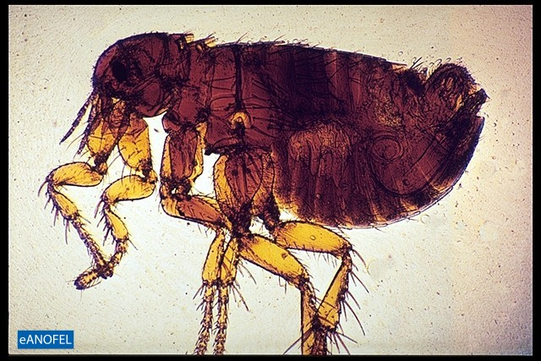

Image d’une puce au microscope : source Entomologie - Puce - Microscopie - eANOFEL

Comment peut-on éviter d’être contaminé ?
Eviter le contact avec les rongeurs sauvages et leurs puces, protéger les habitations contre les rats et porter des gants pour manipuler un animal mort. Dans les zones à risque, on peut utiliser des répulsifs sur la peau ou les vêtements pour éviter les piqûres de puces, et d’utiliser des produits antipuces pour les animaux domestiques.

Existe-t-il un traitement ?
La peste peut être traitée efficacement par les antibiotiques. Si le traitement est commencé rapidement, la plupart des personnes guérissent, avec moins de 5% de décès parmi les personnes traitées. Mais sans traitement l'infection peut entraîner la mort dans au moins 90% des cas.

Si une personne a été en contact avec une personne infectée, il est important d’aller voir un médecin rapidement afin de commencer rapidement le traitement par antibiotiques. Il a existé un vaccin contre la peste, mais il n’est plus utilisé aujourd’hui. Seules certaines personnes très exposées (comme des chercheurs ou militaires dans des zones particulières) pouvaient en recevoir par le passé mais ce vaccin n’était pas efficace contre toutes les formes de peste. Aujourd’hui, il n’existe pas de vaccin disponible mais des recherches sont en cours pour en créer un nouveau sûr et efficace.

Liens sites web :
- https://www.pasteur.fr/fr/centre-medical/fiches-maladies/peste
- https://www.generation-nt.com/actualites/peste-maladie-moderne-sante-prevention-2060303
- https://anr.fr/Projet-ANR-12-EMMA-0011

